Скульптура дает трехмерное изображение предмета.  Выразительность художественного образа определяется его пластической характеристикой – позой, движением.  Чаще всего предметом скульптурного изображения является фигура человека, реже – животные, неодушевленные предметы.  Виды скульптуры  Монументальная скульптура – это памятники великим людям или историческим событиям.  Станковая скульптура представлена чаще всего портретом. Ее задача – передача образа человека. В станковой скульптуре значительное место занимает жанровая скульптура, изображающая группу людей или фигуру одного человека (Н. Андреев, С. Коненков).  В быту распространена скульптура малых форм – это фигурки небольшого размера, выполненные из различных материалов (фарфора, дерева, кости, пластмассы), многие из них цветные. К скульптуре малых форм относятся некоторые виды игрушек, изображающие людей и животных.  Рельеф – это изображение, выступающее из плоскости (например, стены) с одной стороны.  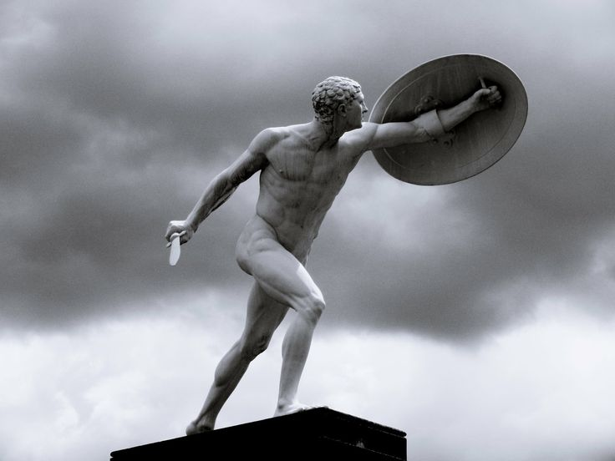  Характерная особенность искусства – отражение действительности в художественных образах. Обобщенное отражение жизни через ее конкретные типические явления – одна из главных черт художественного образа.  Образы искусства воспринимаются ярко, живо, действуют на сознание и чувства, воспитывают определенное отношение к событиям и явлениям жизни, помогают глубже и полнее познать действительность, содействуют расширению кругозора.  Произведения искусства, богатые по своему содержанию и совершенные по художественной форме, воспитывают художественный вкус, способность понять, различить, оценить прекрасное не только в искусстве, но и в действительности, в природе, в быту.  Для того, чтобы искусство стало средством эстетического, духовного, нравственного, патриотического воспитания, необходимо прививать интерес к искусству, способность глубоко и полно воспринимать его. Начало этому закладывается в детские годы.  Наряду с музыкой, литературой, театром – большое воспитательное значение имеет изобразительное искусство.  Изобразительное искусство – художественное отражение действительности в зрительно воспринимаемых образах. | Декоративно-прикладное искусство включает художественную обработку предметов обихода, их художественную отделку, внутреннее убранство помещения.  Специфика декоративно-прикладного искусства заключается в том, что произведения его должны быть в одно и то же время полезны и красивы.  Соразмерность, пропорциональность всех частей предмета, выразительность линий, образующих контуры предметов, гармоничность цветового решения – важные признаки художественности.  Изделия художественных промыслов  - глиняная игрушка (с. Дымково, Кировской области);  - деревянная резная игрушка (с. Богородское, Московской области);  - живописная лаковая миниатюра (Палех, Ивановской области);  -посуда Хохломы (с. Семино, Нижегородская область),  а также, роспись по дереву и металлу, ручная вышивка, плетеное кружево, кусторезное искусство, резьба по дереву и бересте и др.  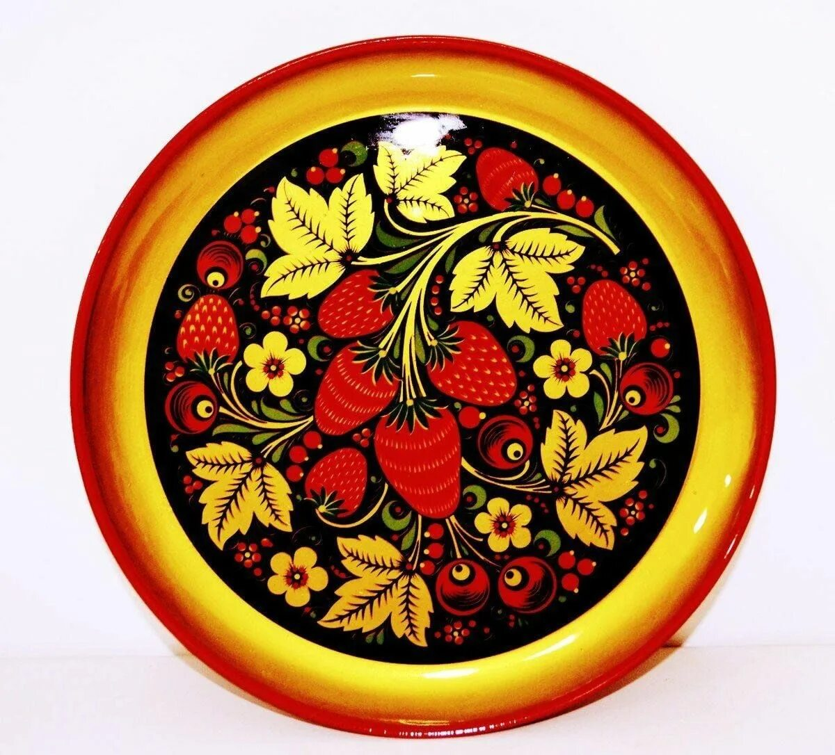  Человек по натуре своей – художник. Он всюду, так или иначе, стремится вносить в свою жизнь красоту.  А. М. Горький  Виды изобразительного искусства  Живопись, графика, скульптура, архитектура, декоративно-прикладное искусство – виды изобразительного искусства, возникшие в глубокой древности, существовавшие во все эпохи и получившие новое содержание в современной жизни.  Живопись воссоздает все богатство и многообразие мира. Цвет – главное средство живописи, рисунок и светотень в живописи неотделимы от него.  Жанры живописи  Исторический жанр – картины, посвященные историческим событиям, изображающие жизнь и быт людей прошедших эпох (В. Суриков, И. Репин, В. Серов)  Батальный жанр (разновидность исторического жанра) – изображение битв и других эпизодов войны (В. Верещагин, М. Греков)  Мифологический жанр – произведения, созданные на сюжеты легенд, былин, сказок (В Васнецов)  Бытовой жанр – изображение повседневной жизни людей, во всем многообразии ее явлений, человеческих характеров и отношений (П. Федотов, В. Перов, И. Репин, А. Пластов, Т. Яблонская, А. Дейнека)  Портретный жанр – изображение человека как основного объекта. Главной задачей этого жанра является передача внешнего и внутреннего облика человека. Портрет может изображать одного человека или группу людей (А.М. Герасимов, Ф. Рокотов, Д. Левицкий, В. Боровиковский, И. Крамской, И. Репин, В. Серов)  Пейзаж – изображение многообразия природы (леса, реки, поля), создание поэтического образа природы (И. Левитан, И. Шишкин, В. Серов, К. Коровин)  Натюрморт – изображение предметов обихода, овощей, фруктов, цветов. Характерно смысловое соединение нескольких предметов, а также сочетание цвета, формы, фактуры тканей, ваз, фруктов и пр. | Муниципальное бюджетное дошкольное образовательное учреждение «Тотемский детский сад №9 «Сказка»  Если ты хочешь наслаждаться искусством,  то ты должен быть художественно образованным человеком.  К. Маркс  «Значение и виды искусства в воспитании дошкольников»  Буклет для педагогов и родителей  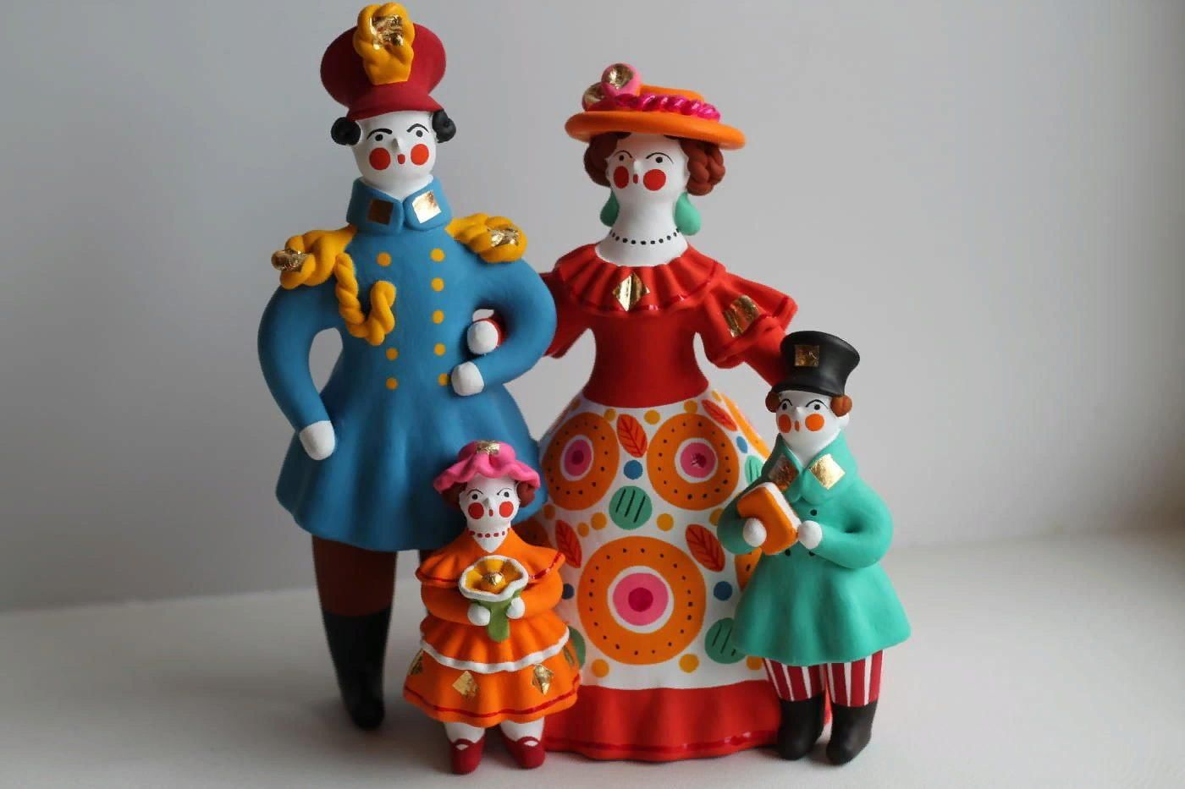  2024  Графика – рисунок, выполненный карандашом, пером, углем, акварелью, а также различные его воспроизведения в печати: гравюра, литография и др.  Произведения графики обычно выполняются на бумаге, реже – на пергаменте, ткани, и других материалах.  Основа графического изображения – рисунок.  Средством художественного выражения в графике являются линии, соотношения белого и черного, светотень, тон.  Графика не исключает применение цвета (книжная иллюстрация, плакат).  Типы изображения графики:  - мимолетные наброски, сделанные карандашом, углем, пером, передающие лишь самое главное, характерное;  - крупные законченные композиции.  Большое место в графическом искусстве занимает оформление книг. Книжная графика сейчас является самостоятельным видом искусства (Е. Чарушин, В. Лебедев, Н. Жуков, Д. Шмаринов, Кукрыниксы, В. Фаворский).  